**Муниципальное автономное дошкольное образовательное**

**учреждение - детский сад комбинированного вида № 25**

Юридический адрес: 620034 г. Екатеринбург, ул. Готвальда, 11 а,

Тел.: 245-33-70 e-mail: [mdou25@eduekb.ru](mailto:mdou25@eduekb.ru)



**Проект**

**«Мой друг – зеленый лук»**



**Подготовила воспитатель**

**Мамедова С.И.**

Екатеринбург

2025

**Проект в старшей группе**

**«Мой друг – зеленый лук»**

**Вид проекта:** краткосрочный, практико-ориентированный

**Продолжительность проекта**: 2 недели.

**Участники проекта:** дети старшей группы, родители воспитанников, воспитатель.

**Актуальность**

Проект направлен на расширение и обобщение знаний о культурных огородных растениях, на то, как ухаживать за растениями, на осознание значимости овощей в жизнедеятельности человека. Многие дети ежегодно видят, как родители сажают лук, осенью убирают, используют в различных целях. Но ни разу не задумывались: как растет лук, какие условия необходимы для его роста? И чем же он полезен? При проведении совместной деятельности – посадка лука, все дети проявили желание помочь, посадить самим. Возникла идея реализовать проект «Лук наш лучший друг», и предложить детям совместно посадить лук, пронаблюдать, как и насколько быстро вырастет он, при этом учесть, что посадка лука о может быть выполнена в самом различном виде.

**Цель:** Расширение знания детей о том, как создать грядку на оконном огороде и ухаживать за луковицами; активизировать у ребенка инициативу, внимание и память, обогащение словарного запаса ребенка, привлечь к работе проекта детей и родителей.

**Задачи:**

1. Учить детей, как можно посадить лук на оконном огороде.

2. Учить детей ежедневно ухаживать за луком зимой в комнатных условиях.

3. Формировать представление детей о необходимости света, тепла, влаги почвы для роста луковиц.

4. Фиксировать представление детей об изменениях роста луковиц.

5. Провести опыты с луком.

6. Повторение правильного и бережного отношения к природе.

7. Учить выполнять индивидуальные и коллективные поручения, научить детей видеть результат своего труда.

8. Активизировать внимание, память, обогащение словарного запаса, развивать речь.

9. Развивать творчество, воображение.

10. Изготовление папки передвижки «Лук наш лучший друг»

**Результаты внедрения проекта:**

Развитие вкусовых качеств человека, так же обоняния, осязания. Формирование умений устанавливать связи между состоянием роста растения в воде и на земле, умений сравнивать лук по форме, величине, цвету.

«Чтение художественной литературы»: совершенствование умений видеть окружающую себя красоту природы и отражение увиденного и прочитанного на рисунках. Разучивание пословиц, загадок. Чтение: Джанни Родари «Приключения Чиполино».

***Образовательная область «Физическая культура».***

Формирование представлений о ЗОЖ.

***Образовательная область «Социализация».***

Развитие дружбы, умение работать друг с другом, в коллективе. Воспитание трудолюбия, старательности, аккуратности, бережное отношение к окружающей природе и к труду товарищей.

**Проектная идея.**

Создание в группе детского сада оконного огорода. Изготовление папки-передвижки «Лук наш лучший друг»

**Работа с родителями.**

1. Провести работу с родителями об участие в проекте «Лук наш лучший друг».

3. Домашнее задание – просмотр и обсуждение мультфильма «Чиполлино».

4. Предложить родителям изготовить совместно с детьми поделки из лука.

**Предполагаемый результат:**

1. Дети научатся сажать и ухаживать за луком и познакомятся с условиями их содержания;

2. Дети научатся подмечать пользу и красоту зеленого лука;

3. У детей сформируется знания и представления о росте зеленого лука в комнатных условиях и в контейнере с почвой, и в стакане с водой;

4. Дети научатся видеть результаты своего труда и рассказывать о своей деятельности.

**1 ЭТАП – подготовительный.**

В группе детского сада мы разбили грядки на оконном огороде. Подобрали художественную литературу: поговорки, стихи, сказки, загадки о луке и других овощах, составили огородную игротеку.

**2 ЭТАП – исследовательский.**

Дети наблюдали за ростом лука, проводили опыты, эксперименты. Устанавливали связи: растения - земля, растения - вода, растения - человек. В процессе исследований дети познакомились с художественной литературой о луке: выучили поговорки, стихи, загадки, смотрели сказки. Рассматривали иллюстрации, картины с изображением лука. Проводились занятия, дидактические игры, беседы.

**3 ЭТАП – заключительный.**

Проанализировали и обобщили результаты, полученных в процессе исследовательской деятельности детей.

Оформили выставку рисунков — аппликаций, поделок «Лучок на грядке».

Провели дидактические игры «Что сажают в огороде?», «Подбери пару», «Опиши, я отгадаю», «Съедобное — несъедобное» «Где растет?», «Что лишнее?», «Узнай на ощупь», «Узнай на вкус».

**Организационная деятельность.**

1. Подобрать художественную литературу, иллюстрации, фото, рисунки- материал по данной теме

2. Подобрать материал: контейнеры, луковицы разных сортов и оборудование для опытов и экспериментов детей.

3. Составить перспективный план мероприятий

**1-я неделя**

***Что где растёт?***

Цель: знакомить детей с названием овощей и фруктов; дать детям представление об их классификации

***Земля.***

Занятие- беседа- исследование: Узнаем какая земля.

Цель: Выявить свойства земли: имеет вес, черного цвета, почва сыпучая.

Материал, оборудование: земля в контейнерах

Рассказывание сказки Д. Родари "Чипполино

***Вода.***

Занятие- опыт- эксперимент: Вода и растения

Цель: Выявить насколько вода необходима для роста растений

Материал, оборудование: 2 контейнера с землей и проросшим луком (один поливают регулярно, второй не поливается совсем)

***Солнце.***

Занятие- опыт- эксперимент: Солнце и лучок.

Цель: Определить роль солнца в жизни лука и других овощей.

Материал, оборудование: 2 контейнера с землей и проросшим луком (один стоит на солнышке, другой в темноте)

***Чтение художественной литературы***

***Стихи про лук.***

Цель: Познакомить детей с малыми формами фольклора.

**2-я неделя**

***Наблюдение за оконным огородом и зарисовка изменений в календаре наблюдений в условиях группы.***

Д/И «Съедобное — несъедобное» «Что сажают в огороде?», «Что где растет?», Д/И «Узнай на ощупь»

Продолжать развивать у детей умение распознавать овощи на ощупь; развивать способность к сравниванию; воспитывать устойчивое внимание, наблюдательность.

***Опытно-экспериментальная деятельность:***

***«Строение лука»***

***Человек и лук***

Цель: Выявить насколько луку необходим уход человека.

***«Рисование»***

***Тема: «Лучок».***

Цель: Продолжать развивать умение детей рисовать и закрашивать округлые формы; проводить линии в разных сочетаниях; закреплять умение набирать краску на кисть; пополнять словарный запас детей; развивать речь и мышление; воспитывать отзывчивость и аккуратность.

***«Опиши, я отгадаю»***

Цель: учить классифицировать овощи и фрукты по их признакам.

***Беседа «Чем хорош лук?***

Цель: узнать полезные свойства лука

**Предполагаемый результат:**

1. Дети научатся сажать и ухаживать за луком и познакомятся с условиями их содержания;

2. Дети научатся подмечать пользу и красоту зеленого лука;

3. У детей сформируется знания и представления о росте зеленого лука в комнатных условиях и в контейнере с почвой, и в стакане с водой;

4. Дети научатся видеть результаты своего труда и рассказывать о своей деятельности.

**Заключение:**

Реализация данного проекта научила дошкольников сравнивать, анализировать, делать выводы. Дети приобрели новый опыт поисково – исследовательской деятельности. В процессе работы над проектом дошкольники рассматривали рост лука, отметили его роль как лекарственного сырья; изучали чудодейственное влияние на здоровье человека. У детей расширился кругозор и мыслительная деятельность. Сам процесс и результат проекта принес детям удовлетворение, радость переживания, осознания собственных умений. Благодаря проведенной работе, наши дети осознанно могут ответить на вопрос, почему необходим ЛУК.

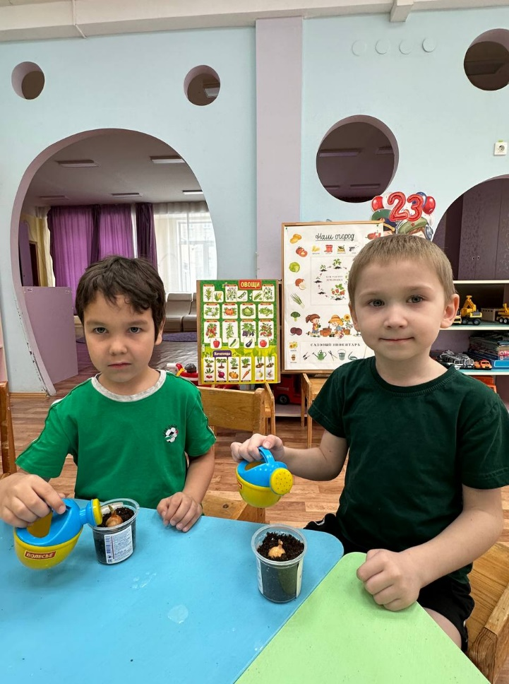**Фотоотчет**

